Oppgave 1
- YMLE har attributter Gru og Blipp, Blipp er en unik attribut
- BAMLE har attributt Blunk, som er unik
- YMLE har relasjon Zluff med Bamle
- Ymle kan zluffe bare en bamle, mens en bamle kan ha flere ymle som zluffer
- Bamle må ha minst en ymle som zluffer
- En ymle trenger ikke å zluffe en bamle

Oppgave 2
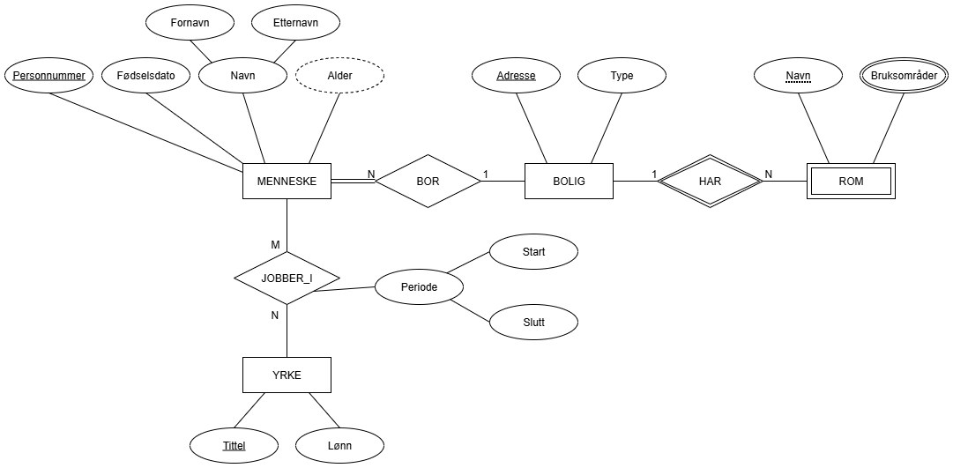

Oppgave 3
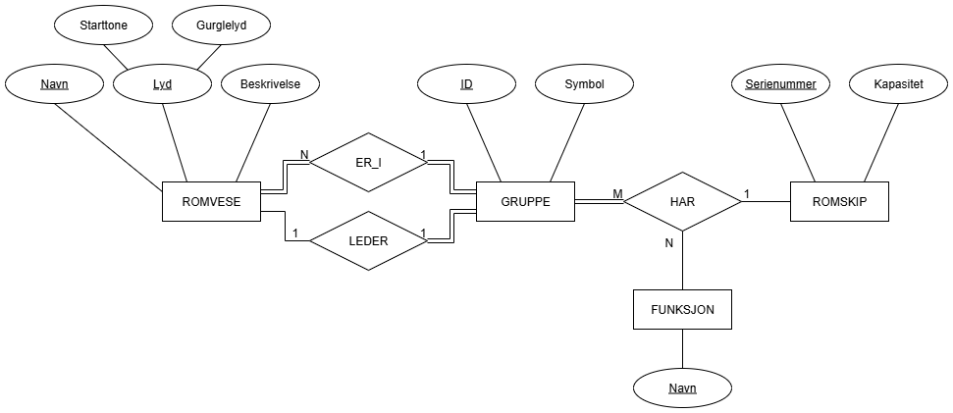

Oppgave 4
Menneske(Brukernavn text, Personnr text, Navn text)
KN: {Brukernavn, Personnr}
PN: {Brukernavn}

Melding(ID int, Diagram text, Dato date, Klokkeslett time, Brukernavn text)
KN/PN: {ID}
FN: (Brukernavn) → Menneske(Brukernavn)

Romvese(Navn text, Gruppe text)
KN/PN: {Navn}

Vedlegg (Navn text, Innhold text, ID int)
KN/PN: {Navn, ID}
FN: (ID) → Melding(ID)

RV_mottaker(Navn text, ID int)
KN/PN: {Navn, ID}
FN: (Navn) → Romvese(Navn)
(ID) → Melding(ID)

Ansvarområde(Brukernavn text, Arbeidsområde text)
KN/PN: {Brukernavn, Arbeidsområde)
FN: (Brukernavn) → Menneske(Brukernavn)

